Mestni svet
Trg Edvarda Kardelja 1, 5000 Nova Gorica
2

Številka: 0110-0009/2026-1
Nova Gorica, dne 4. maja 2026

ODGOVORI
NA POBUDE, PREDLOGE IN VPRAŠANJA SVETNIC TER SVETNIKOV, KI SO BILA PODANA NA SEJAH MESTNEGA SVETA
35. SEJA MESTNEGA SVETA, 23. aprila 2026

Kljub večkratnim opozorilom in pozivom, da je potrebno pobude, predloge in vprašanja, v skladu z 21. členom Poslovnika Mestnega sveta Mestne občine Nova Gorica (Uradni list RS, št. 108/12, 77/16, 80/17 in 16/21) vložiti pisno, so bile nekatere pobude, predlogi in vprašanja, podane zgolj ustno na seji in jih svetniki, niso vložili v pisni obliki, zato tokrat niso vključene med odgovore.

- SVETNICA TANJA GREGORIČ je podala pobudo in postavila naslednje svetniško vprašanje:

Svetniška pobuda in vprašanje glede sanacije odseka Draga–Gradišče nad Prvačino ter ureditve varne pešpoti
Pred kratkim je bil na socialnih omrežjih Radia Robin ponovno objavljen članek o kritičnem stanju cestnega odseka Draga–Gradišče nad Prvačino. Gre za odsek, ki je zelo pomemben za vsakodnevno mobilnost tamkajšnjih prebivalcev, hkrati pa predstavlja primarno šolsko pot za otroke, ki obiskujejo OŠ Dornberk, ter tudi pot po kateri vsakodnevno hodijo varovanci doma upokojencev Gradišče.
Septembra lani je na pobudo lokalne skupnosti potekal delovni sestanek, na katerem so sodelovali KS Gradišče nad Prvačino, KS Dornberk, OŠ Dornberk, Dom upokojencev Gradišče in MONG. Na tem srečanju je bilo izpostavljeno, da trenutna gradbena dela na Gradišču dodatno otežujejo prehodnost in zmanjšujejo varnost vseh udeležencev v prometu. Sprejet je bil dogovor, da bo Mestna občina Nova Gorica (MONG) preučila možnost ureditve vsaj začasne oziroma nujne pešpoti, ki bi zagotovila varnost pešcev tako v času trajanja gradbenih posegov kot tudi, ko bodo dela zaključena .
Glede na to, da je varnost otrok na šolski poti na prvem mestu, prav tako pa tudi varnost tamkajšnjih prebivalcev in varovancev, ter da so razmere na terenu zaradi del še slabše, podajam naslednjo pobudo in vprašanje:
Pobuda:
Predlagam, da MONG pristopi k realizaciji dogovora s septembrskega sestanka v čim krajšem času in uredi varno pešpot na odseku Draga–Gradišče nad Prvačino. Ureditev je nujna zaradi zagotavljanja varnosti stanovalcev doma upokojencev, krajanov in predvsem šoloobveznih otrok, ki to pot vsakodnevno uporabljajo.
Svetniško vprašanje:
Ali je bil med strokovnimi službami MONG in vpletenimi krajevnimi skupnostmi že dosežen konkreten dogovor glede tehnične izvedbe in časovnice ureditve pešpoti na tem odseku? Prosim za odgovore.

Občinska uprava je posredovala naslednji odgovor:

Mestna občina Nova Gorica je v zvezi s problematiko cestnega odseka Draga–Gradišče nad Prvačino že večkrat podala pojasnila in odgovore, tako na delovnih sestankih kot tudi v okviru drugih komunikacij z vključenimi deležniki.
Ob tem pojasnjujemo, da je bila za območje Gradišča že naročena izdelava projektne dokumentacije za ureditev prometnega režima, ki vključuje talno in vertikalno prometno signalizacijo ter ukrepe za umirjanje prometa znotraj samega naselja. Del ukrepov, povezanih z izboljšanjem pogojev za šolsko pot in večjo varnost pešcev, je v omenjeni dokumentaciji že upoštevan.
Namen načrtovanih ukrepov je izboljšanje prometne varnosti vseh udeležencev v prometu ter preglednejša in varnejša ureditev prometnih površin.
Glede vprašanja »varne poti v šolo« pojasnjujemo, da absolutno varna pot ne obstaja, temveč se poti urejajo in prilagajajo na način, da se z ustreznimi prometnotehničnimi ukrepi tveganja čim bolj zmanjšajo in zagotovi čim višja stopnja varnosti za pešce in ostale udeležence v prometu.
Trenutno so aktivnosti prvenstveno usmerjene v čim hitrejši zaključek izgradnje fekalne kanalizacije ter delne obnove vodovoda in meteorne kanalizacije. Sočasno se izvajajo tudi ukrepi za zmanjševanje plazovitosti terena, zaradi česar je obstoječe cestno omrežje trenutno dodatno obremenjeno tako z gradbenim prometom kot z organizacijo izvedbe posameznih faz del.
Po zaključku gradbenih del in pridobitvi končnih podlag izvedenega stanja bo možno nadaljevati z vključevanjem in načrtovanjem investicij v ukrepe, predvidene v dokumentaciji za ureditev prometnega režima.
V tej fazi namreč še niso vzpostavljene dokončne podlage izvedenih del, ki predstavljajo osnovo za kakovostno in dolgoročno načrtovanje prometnih ureditev in dodatnih varnostnih ukrepov. Do takrat se razmere na terenu sproti prilagajajo in usklajujejo glede na posamezne faze gradnje, pri čemer se zagotavlja prevoznost in dostopnost v okviru danih možnosti.

- SVETNIK NEĐAT ŠALJA je podal naslednjo pobudo:

Dogajanje na območju Nova Gorica v zadnjem času jasno kaže na resno poslabšanje varnostne situacije. Serija požigov, brutalen napad na mladoletni dekleti ter tatvine, kot je nedavna kraja katalizatorja na Cankarjevi ulici, niso več osamljeni primeri, temveč vzorec, ki zahteva takojšen in odločen odziv.
Zaskrbljujoče je, da se takšna dejanja ponavljajo, medtem ko občani upravičeno pričakujejo večjo prisotnost in preventivo na terenu. Zato pričakujem konkretne ukrepe: okrepljeno nočno patruljiranje, uvedbo (tudi začasnega) videonadzora na kritičnih točkah ter izboljšanje javne razsvetljave in zaščite infrastrukture.
Ob tem želim izpostaviti, da so novogoriški policisti in kriminalisti v zadnjem obdobju uspešno prijeli osumljenca za več požigov ter hitro ukrepali tudi v primeru nasilnega napada na mladoletni dekleti. Takšno strokovno in učinkovito delo je vredno pohvale.
Vendar pa varnost ni le naloga policije, temveč tudi odgovornost lokalne skupnosti in odločevalcev, ki morajo zagotoviti ustrezne pogoje za preprečevanje takšnih dejanj.
Občani si zaslužimo varno okolje, zato pričakujem, da se bo tej problematiki namenila prednostna pozornost in da bodo ukrepi vidni tudi v praksi.

Občinska uprava je posredovala naslednji odgovor:

Z namenom čim boljše varnosti občanov je Mestni svet Mestne občine Nova Gorica na seji marca letos sprejel Odlok o ustanovitvi Sosveta za zagotavljanje večje varnosti občanov, na podlagi katerega se obuja delovanje tega organa. Sosvet sestavljajo predstavniki različnih organizacij iz lokalnega okolja. Prva seja Sosveta je sklicana v mesecu maju 2026. Na prvi seji se bo Sosvet dogovoril o načinu dela in začrtal program dela. Kot še določa zgoraj navedeni odlok o ustanovitvi Sosveta bodo zapisniki sej Sosveta objavljeni na spletni strani mestne občine in bo tako svetnik kot širša javnost lahko seznanjen z delom tega organa.

- SVETNIK ANDREJ ŠUŠMELJ je podal naslednjo pobudo:

Pošiljam pobudo za varnostno ureditev kolesarske steze.
Uporabniki kolesarske steze, ki prečka cesto 25. junija na odseku proti Hoferju v smeri Kromberka, opozarjajo na nevarno in nepregledno prečkanje ceste. Opozarjajo, da je na tem mestu prečkanje ceste zelo nevarno, saj je vidljivost vozil, ki prihajajo z glavne ceste, slaba. Dodatno preglednost ovirajo parkirana vozila na parkirišču Komunale. Zato prosijo za ureditev prehoda za pešce in kolesarje ter postavitev varnostnega ogledala.
V prilogi pošiljam še lokacijo iz Google Maps, 3D pogled na situacijo je na povezavi:
https://www.google.com/maps/@45.9557134,13.657383,3a,75y,208.23h,76.66t/data=!3m7!1e1!3m5!1sHwIrK-8HcEFigAErJaFccg!2e0!6shttps:%2F%2Fstreetviewpixels-pa.googleapis.com%2Fv1%2Fthumbnail%3Fcb_client%3Dmaps_sv.tactile%26w%3D900%26h%3D600%26pitch%3D13.338796043728337%26panoid%3DHwIrK-8HcEFigAErJaFccg%26yaw%3D208.23116040946047!7i16384!8i8192?entry=ttu&g_ep=EgoyMDI2MDQyMC4wIKXMDSoASAFQAw%3D%3D
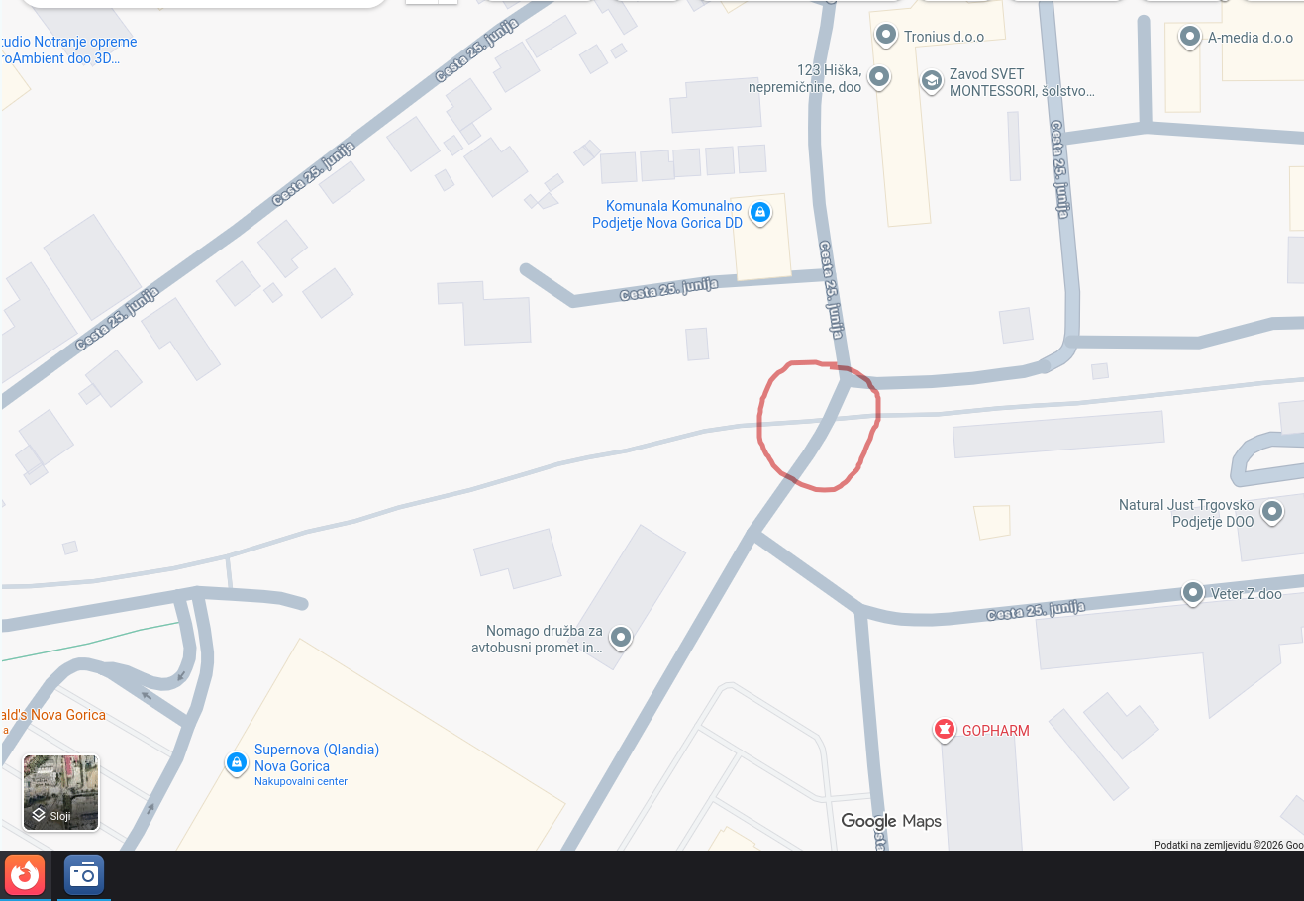

Občinska uprava je posredovala naslednji odgovor:

Na območju Vodovodne poti je sprejet OPPN Vodovodna, ki predvideva izgradnjo Vodovodne ceste od Ceste 25. junija do Kromberške vpadnice. Dvosmerna kolesarska pot je predvidena na severni strani cestišča, hodnik za pešce pa je predviden tako na severni kot tudi na južni strani cestišča.

Zaradi pobud za vzpostavitev varnejšega prehoda pešcev z Vodovodne poti preko Ulice 25. junija je Mestna občina Nova Gorica v letu 2019 pridobila projektno dokumentacijo (izdelal Projekt d.d., št. projekta 14266, datum: maj 2019), s katero bi se na prehodu uredile površine za pešce ter cestna razsvetljava.

Ocenjena vrednost izvedbe, v skladu z izdelano projektno dokumentacijo, je znašala 31.070,51 EUR + DDV. Ker bi bila predmetna rešitev začasna, saj obstoječa peš/kolesarska pot ne poteka po predvideni trasi z OPPN Vodovodna, se sredstev za vzpostavitev prehoda takrat ni zagotovilo (vlaganje v začasni prehod iz ekonomskega vidika ni smiselno).

V letu 2025 smo na obravnavanem območju postavili začasno, finančno manj obremenjujočo prometno signalizacijo, katere namen je opozarjanje voznikov na povečano verjetnost prečkanja vozišča s strani pešcev in kolesarjev. Signalizacija je postavljena pred upravno stavbo Komunale in iz smeri Hoferja, 20 m pred neurejenim prehodom. Postavljen je prometni znak »Nevarnost na cesti« ter dopolnilni znak z vsebino »Pogosti prehodi pešcev in kolesarjev«.
Glede ovir v preglednem polju kolesarjev zaradi parkiranja vozil na zemljišču podjetja Komunala Nova Gorica d.d. bomo podjetje pozvali k zagotovitvi ustrezne preglednosti oziroma odstranitvi ovir, ki zmanjšujejo preglednost. Preučili bomo tudi možnost postavitve ogledala.

- SVETNIK GABRIJEL FIŠER je podal naslednjo pobudo:

V Goriški.si smo že večkrat opozarjali na potrebo po povečani aktivnosti MONG v zvezi s problematiko otrok zlasti v nižjih razredih osnovnih šol, ki niso slovensko govoreči oziroma imajo zelo omejeno razumevanje in izražanje v slovenskem jeziku. Posledično so potrebne prilagoditve učnega procesa v šolskih okoljih, kjer je takšnih otrok največ. Kolikor imam informacij s terena, je težava najbolj očitna na Osnovni šoli Milojke Štrukelj.
Poudarjam, da ta pobuda nikakor ni usmerjena v nestrpnost ali izključevanje priseljenih otrok, ravno nasprotno, s pobudo želim doseči, da bi MONG problematiko prepoznala in pričela usmerjene aktivnosti v korist vseh otrok. Poudariti želim, da se s tem, ko ustanovitelj ne prepozna potrebe po dodatnih ukrepih in pomoči, poslabšujejo tako možnosti za uspešno integracijo priseljencev, kakor tudi nemoten potek učnega procesa ostalih otrok. Na OŠMŠ se, kolikor sem seznanjen, s tem problemom soočajo zadnjih 6 let. Tematika je bila že predstavljena županu tako s strani predstavnikov staršev (februar 2023) kakor tudi s strani zaposlenih na šoli (ravnatelj, sociologinja). V tem šolskem letu so predstavniki staršev v svetu zavoda OŠMŠ ponovno opozorili na problematiko in pristopili k iskanju rešitev. Svet zavoda je na župana naslovil tudi vabilo, da se udeleži seje sveta zavoda. Pri pozivih na reševanje problematike naj bi se MONG skliceval na to, da se lahko ponudi določene rešitve šele tedaj, ko bodo dogovorjene na nacionalnem nivoju. Prav tako naj bi se predstavniki MONG sej Sveta Zavoda udeleževali neredno.
Poudariti moram, da je problematika kompleksna in da se zavedamo, da enostavnih rešitev ni. Kljub temu pa vemo, da so tudi pri nas primeri dobrih praks in rešitev, v katere se aktivno vključuje občina, zajemajo pa od dodatnih ur slovenščine, dodatnih zaposlenih za učno pomoč, organizacije pouka, medsebojne pomoči med otroki in podobnega, vse usmerjeno to, da v tem prepoznamo tudi priložnosti, ne le težave. Vsekakor pa so dodatne aktivnosti ustanovitelja za reševanje problematike neobhodno potrebne.
Pričakujemo: da MONG stanje prepozna in prednostno imenuje delovno skupino za to področje in takoj začrta akcijski načrt ukrepov in aktivnosti s smiselno pospešeno časovnico in strateškimi cilji.
Občinska uprava je posredovala naslednji odgovor:

Kot navaja svetnik je problematika kompleksna in zahteva pristop reševanja na državni ravni. Na mestni občini smo seznanjeni s stanjem v vrtcih in osnovnih šolah glede priseljencev in podpiramo, predvsem finančno, določene aktivnosti. So/financiramo drugega strokovnega delavca v vseh prvih razredih osnovnih šol v občini - ta ukrep smo kot ena redkih občin v Sloveniji obdržali vse od uvedbe devetletne osnovne šole v Sloveniji. Poleg teh nadstandardnih zaposlitev sofinanciramo še druge nadstandardne zaposlitve. Občinska javna zavoda Mladinski center Nova Gorica in Ljudska univerza Nova Gorica ponujata tečaje slovenščine za tujce. Mestna občina sofinancira programe javnih del, pri čemer je še posebej pozorna, da podpira tiste programe, po katerih se v lokalnem okolju najbolj izkazuje potreba (potrebe osnovnih šol po dodatnem kadru). Mestna občina izdatno sofinancira tudi delovanje Dnevnega centra Žarek, ki med drugim ponuja tudi učno pomoč ter pomoč pri težavah pri socialni integraciji.
Vsaka dodatna aktivnost predstavlja tudi dodatne finančne obremenitve za občinski proračun.
Problematika priseljencev je prisotna tudi v drugih slovenskih okoljih, zato smo mnenja, da je potrebna ureditev področja na državni ravni vključno z ustreznim državnim financiranjem. Sedaj namreč vsaka občina rešuje problematiko v okviru svojih zmožnosti.

- SVETNIK ANDREJ PELICON je podal naslednjo pobudo:

Moja pobuda je za prometno ureditev trikrakega križišča nad podjetjem Konem Color, oziroma v bližini hišne številke 127 v Ozeljanu. Križišče je stik lokalnih cest iz smeri osrednjega Ozeljana, zaselka Liskuce in Šempasa. V zadnjih letih je to križišče priča večjemu prometu in neprimernih hitrosti udeležencev v prometu. To je tudi pomembna šolska pot. V praksi je postalo nevarno zaradi previsokih hitrosti, zaradi nepreglednosti in nejasnosti prednosti. Udeleženci na relaciji Ozeljan Šempas dojemajo križišče kot ravno cesto in peljejo z nezmanjšano hitrostjo. Predlagam potek prednostne ceste iz smeri Ozeljana proti Liskucam in obratno. Za tiste, ki prihajajo iz smeri Šempasa pa prometni znak kriżišče s prednostno cesto, to utemeljujem s konfiguracijo križišča. Vredno je razmisliti tudi o vzpostavitvi cone 30 km/h, kot je na drugi lokaciji v mestu.
Prilagam fotografije.
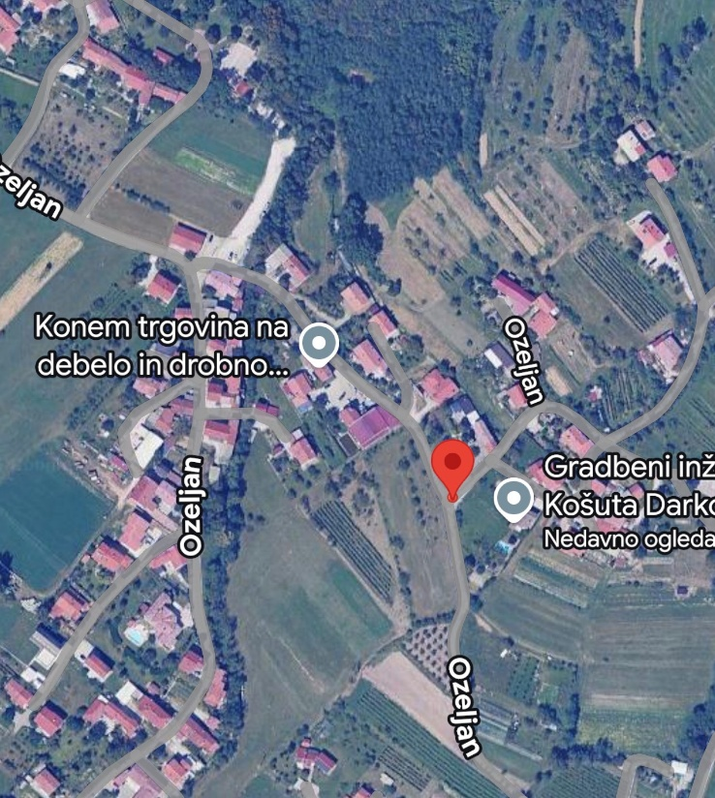

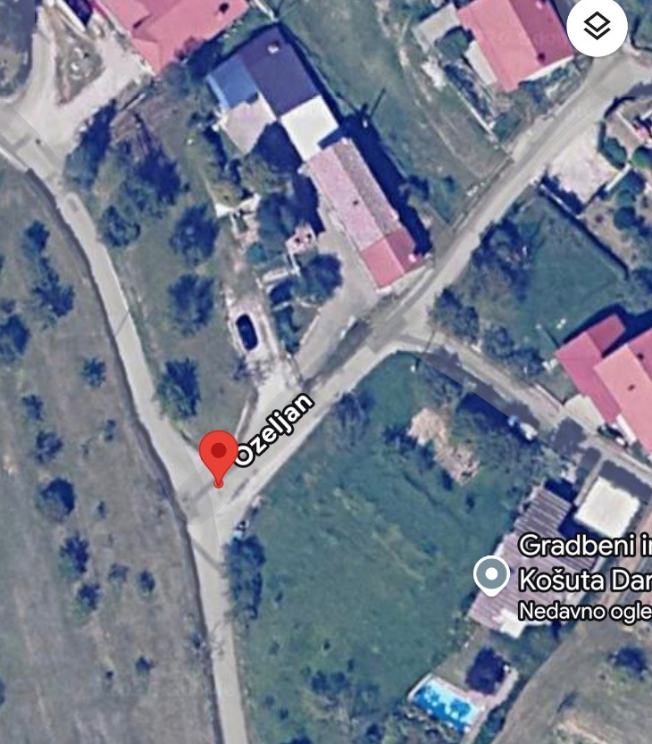

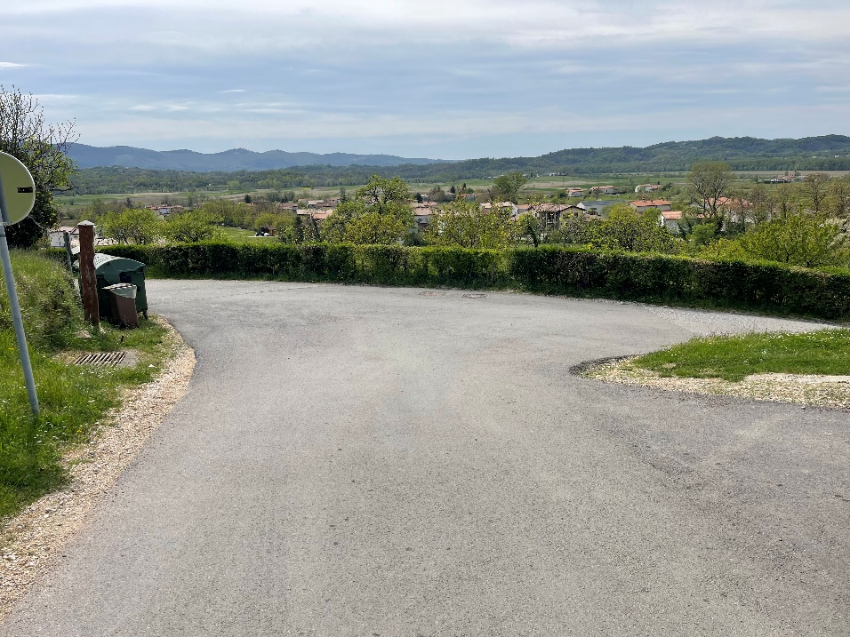

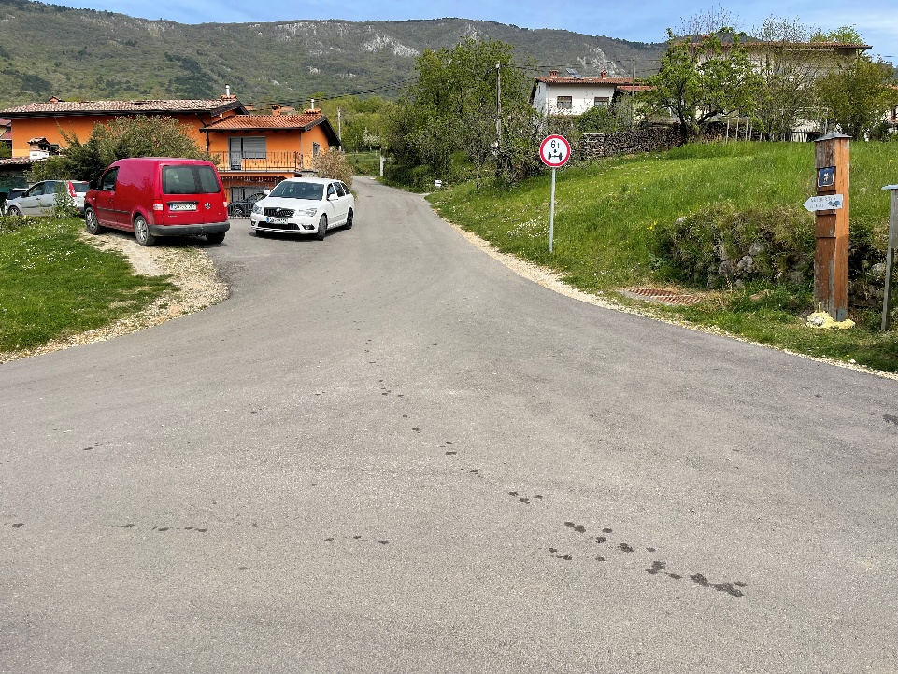

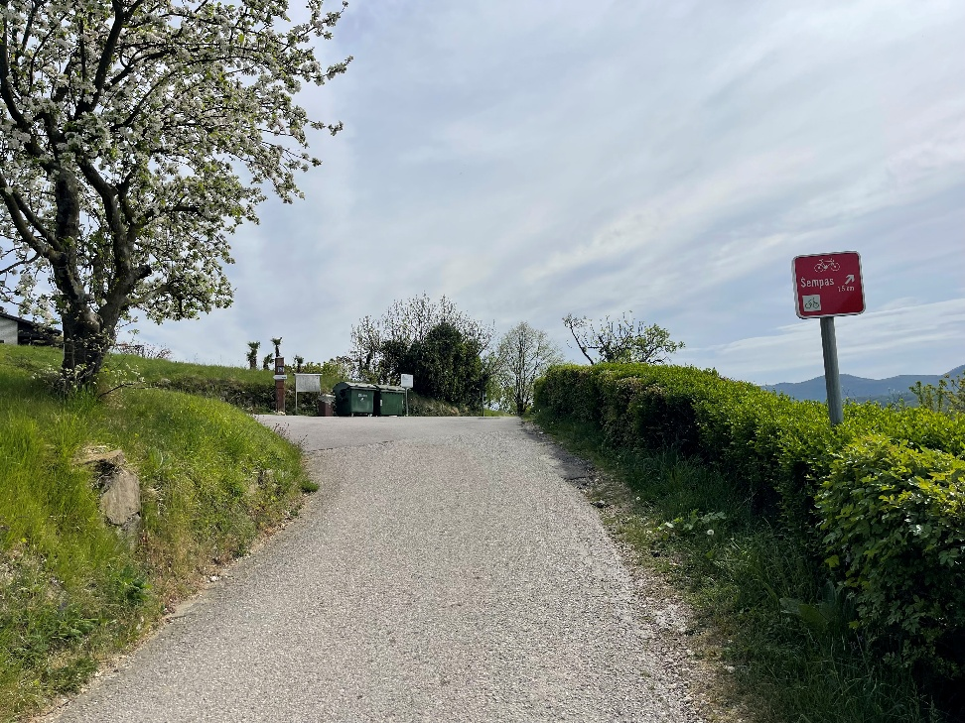

Občinska uprava je posredovala naslednji odgovor:

Vašo pobudo bomo predali Komisiji za prometno signalizacijo. Predhodno bodo strokovne službe mestne občine pridobile mnenje sveta Krajevne skupnosti Ozeljan, saj bi predlagane spremembe najbolj vplivale na lokalno prebivalstvo, ki poti največ uporablja.
Odgovor vam bomo zato podali na eni od naslednjih sej mestnega sveta.

♦♦♦♦♦♦♦♦♦♦♦♦♦♦♦♦♦♦♦♦♦♦♦♦♦♦♦♦♦♦♦♦♦♦♦♦♦♦♦♦♦♦♦♦♦♦♦♦♦♦♦♦♦♦♦♦♦♦♦♦♦♦

Nezadovoljstvo oz. nestrinjanje s prejetim odgovorom, pripombe, vprašanja in predlogi ter pobude oziroma pohvale:

- SVETNICA TANJA GREGORIČ je izrazila naslednje nezadovoljstvo s prejetim odgovorom:
Torej, zahvaljujem se za zelo obširen odgovor in predstavljene podatke, ki sem jih prejela na prejšnjo pobudo. S sprejeto razlago sem v večji meri zadovoljna. Priznam, da prikazuje nekoliko drugačno, bolj pozitivno sliko, kot je vidna navzven in zaradi katere tudi so moja opažanja in opažanja občanov glede gospodarske rasti takšna, kot sem navedla v pobudi. Glede na prejete obrazložitve in gradivo bi dodatno prosila še za naslednja pojasnila, in sicer: Pec Kromberk, prosim za bolj podroben seznam kupcev, prodaj zemljišč do danes, imena podjetja, velikost parcele, vrsta dejavnosti, predvideno število delovnih mest ter okvirne roke začetka gradnje območje nekdanjega Mebla. Prosim za navedbo informacij, kdaj so predvideni roki za izvedbo OPPN, če je že bil opravljen kakršenkoli odkup, prosim, da navedete sklenjene pogodbe, razvoj neizkoriščenih območij, to so Trnovo, Branik, Prvačina, vodovodna SIA Solkan. Me zanima, katere investicije in ukrepi so financirani iz občinskega proračuna in ali s sredstvi tretjih strani v letu 2026 in 2027, zneski in nameni me zanimajo. Strategija do 2045, prosim za dostop do gradiv že opravljenih delavnic, hkrati pa tudi predlagam javno predstavitev pred mestnim svetom. Potem imamo cilje zaposlovanja in tipologija podjetij. V odgovorih navajate, da je za uspešno gospodarsko rast pomembna diverzifikacija gospodarskih panog, kar se strinjam, vendar hkrati je v odgovoru prisoten poudarek na privabljanju visokotehnoloških podjetij in ne tudi proizvodnih, za katera izražam skrb, da enostranska usmeritev ne bo zagotovila dovolj delovnih mest. Prosim, da Mestna občina Nova Gorica navede ukrepe in finančne spodbude za prilagoditev ne le visokotehnoloških, temveč tudi proizvodnih podjetij, zemljiške olajšave, subvencije, brezobrestna posojila, komunalne ureditve, katerih prisotnost je prav tako nujno potrebna za zagotovitev širokega spektra gospodarskih družb ter zadnje, dinamika nastajanja in zapiranja podjetij. V odgovoru je navedeno veliko število odprtih in zaprtih subjektov. Prosim, da se analizira vzroke za tako hitro fluktuacijo. Na primer, da je to sezonskost, gospodarski pogoji, neprilagojena infrastruktura ter predlaga tudi ukrepe za povečanje stabilnosti podjetniškega okolja.

Občinska uprava je posredovala naslednji odgovor:

V PEC Kromberk so bile doslej izvedene štiri prodaje, in sicer parc. št. 1183/25, k.o. Kromberk v velikosti 2.171 m² je kupilo podjetje MOTIVI TOP d.o.o., parc. št. 1183/27, k.o. Kromberk, v velikosti 2.172 m² je kupilo podjetje MAB EXPORT d.o.o. ter nepremičnini parc. št. 1183/29, k.o. Kromberk v velikosti 4.238 m² ter parc. št. 1183/30, k.o. Kromberk v velikosti 4.206 m² je kupilo podjetje Sean Tech d.o.o.
Podatki o številu zaposlenih v podjetjih, ki so kupila zemljišča v PEC Kromberk, so objavljeni v javno dostopnih bazah podatkov (AJPES). V prejšnjem odgovoru svetnici smo navedli tudi dejavnosti, s katerimi se kupci zemljišč v PEC Kromberk ukvarjajo.
Glede pripomb svetnice o prednostni obravnavi visokotehnoloških podjetij pojasnjujemo, da lokalna skupnost ne določa neposredno, katere gospodarske dejavnosti se bodo razvijale na njenem območju. S prostorskim načrtovanjem, razvojem komunalne infrastrukture ter oblikovanjem stabilnega in spodbudnega poslovnega okolja pa aktivno ustvarja pogoje za privabljanje gospodarskih subjektov na območje občine.
Visokotehnološka podjetja vključujejo tudi proizvodne procese in niso le storitveno usmerjena dejavnost, predstavljajo pa bistveno drugačen razvojni model od tradicionalne industrije. Gre za dejavnosti, ki ustvarjajo kakovostna delovna mesta z visoko dodano vrednostjo ter dolgoročno povečujejo konkurenčnost lokalnega gospodarstva. Zato mora biti razvojna politika lokalne skupnosti jasno usmerjena tudi v podporo tovrstnim dejavnostim, še posebej glede na strateško ugodno lokacijo občine ob meji ter delovanje Univerze v Novi Gorici, katere raziskovalna dejavnost neposredno odpira nove priložnosti za nastanek in rast perspektivnih visokotehnoloških dejavnosti.
Izpostaviti velja tudi delovanje Primorskega tehnološkega parka, ki s svojimi programi spodbuja nastanek in razvoj novih, inovativnih podjetij. Naloga lokalne skupnosti je, da tudi tem podjetjem omogoči spodbudno okolje za nadaljnjo rast.
Hkrati je treba poudariti, da Mestna občina Nova Gorica spodbuja rast vseh dejavnosti, ki prinašajo »zdravo« poslovanje. Mestna občina Nova Gorica pa ne sme in tudi ne bo spodbujala umeščanja okoljsko obremenjujoče težke industrije, ki dokazano negativno vpliva na okolje, zdravje ljudi in kakovost bivanja.
Da Mestna občina Nova Gorica enakopravno spodbuja poslovanje različnih dejavnosti, dokazujejo tudi ukrepi, s katerimi preko javnih razpisov spodbuja podjetništvo in inovativnost. Podrobneje povzemamo letošnje javne razpise, ki smo jih navedli že v prejšnjem odgovoru. Razpisi so bili objavljeni na spletni strani Mestne občine Nova Gorica dne 19. 3. 2026 in se nahajajo pod rubriko »Zaključeni razpisi«.
Kratek povzetek zaključenih razpisov:
Razpis za spodbujanje začetnih investicij ter investicij v razširjanje dejavnosti in razvoj
Razpis je namenjen samostojnim podjetnikom in mikro ter malim podjetjem do 20 zaposlenih, ki:
- realizirajo svojo prvo začetno investicijo (dejavnost odprta po 1. 1. 2025),
- širijo dejavnost ali
- posodabljajo poslovanje.

Prejemniki sredstev iz naslova letošnjega razpisa prihajajo iz zelo različnih dejavnosti:
- gradbeništvo,
- gostinstvo,
- zobozdravstvo,
- lesna in kovinska industrija,
- kozmetične in frizerske storitve,
- veterina,
- fotografska dejavnost,
- računalniško programiranje.

Razpis za spodbujanje promocijskih aktivnosti podjetij
Razpis je namenjen podjetjem, ki se udeležijo sejma, promocijskih dogodkov ali poslovnih srečanj doma in v tujini.
Razpis je zaključen. Prejemniki sredstev prihajajo iz naslednjih dejavnosti:
- gradbeništvo,
- računalniško programiranje,
- proizvodnja kozmetike,
- tehnično svetovanje na področju energetike,
- grafično oblikovanje.

Razpis za sofinanciranje plačila komunalnega prispevka
Razpis je namenjen investitorjem v izgradnjo obrtnih, proizvodnih, turističnih ter razvojno-raziskovalnih dejavnosti.
Razpis še ni zaključen. V letu 2025 smo dodelili 185.000 EUR spodbud za plačilo komunalnega prispevka kupcem zemljišč v PEC Kromberk.
Javni razpis za spodbujanje zagona inovativnih novoustanovljenih podjetij
Razpis je namenjen podjetjem, ki:
- niso starejša od 36 mesecev in
- so vključena v program predinkubacije ali inkubacije v Primorskem tehnološkem parku.

Sredstva so namenjena za sofinanciranje:
- stroškov najema,
- razvoj podjetja,
- stroške osebja, ki dela na projektu,
- stroške promocije.

Letno se sredstva za zagon v povprečju dodelijo največ dvema zagonskima podjetjema. Tudi ta razpis je zaključen.
Na podlagi vsebine navedenih razpisov lahko zaključimo, da so spodbude namenjene zelo širokemu krogu podjetnikov, s poudarkom na potrebah obrtnikov ter mikro in malih podjetij z do 20 zaposlenimi.
Glede vprašanja visoke fluktuacije poslovnih subjektov ter možnih vzrokov zanjo (na primer sezonskost poslovanja, gospodarske razmere ipd.) sprejemamo pobudo svetnice in bomo v okviru analitičnega dela priprave Strategije razvoja do leta 2045 lahko dodatno raziskali tudi to problematiko.
Iz javno dostopnih podatkov ni razviden konkreten vzrok zaprtja posameznega poslovnega subjekta. Potrebno bi bilo izvesti anketiranje izbrisanih subjektov. Dodajamo, da je v obdobju, navedenem v prejšnjem odgovoru, na območju Mestne občine Nova Gorica zaradi stečaja ali insolventnosti prenehalo poslovati 17 subjektov.
Najpogostejši razlogi za zaprtje, predvsem pri samostojnih podjetnikih, so:
- previsoki prispevki glede na prihodke,
- neredna plačila strank,
- odvisnost od enega večjega naročnika,
- administrativna in davčna bremena.

Priprava odgovora vezanega na roke za pripravo OPPN za navedena območje terja poglobljeno navedbo vseh dejstev in razlogov za stanje, v katerem se razvoj določenega območja namenjenega gospodarski dejavnosti nahaja, saj ima vsako od območij svoje specifične značilnosti. V kolikor svetnico zanima podrobnejši vpogled v stanje gospodarstvu namenjenih območij se lahko za ta namen pripravi posebno gradivo, ki se ga v nadaljevanju obravnava na za to pristojnih delovnih telesih.
Glede priprave strategije razvoja Mestne občine Nova Gorica do leta 2045 se za mestne svetnike pripravlja posebna delavnica. Sledila pa bo tudi javna razgrnitev gradiva osnutka strategije, ko bo trenutna faza dokončana.

- SVETNIK ANTON HAREJ je izrazil naslednje nezadovoljstvo s prejetim odgovorom:

Prejeli ste tudi odgovore na moje zadnje vprašanje. Dobili smo tudi obe prilogi. 8. novembra 2024 je razvidno, da sta na Bevkovem trgu in pred Xcentrom potekali istočasno dve martinovanji. Seštevek obeh martinovanj, tako Javnega zavoda za turizem, kakor zavoda GO! 2025 je 64.732 EUR, ponavljam 64.000 EUR, popoldansko dogajanje na Bevkovem trgu, in to brez Krajevne skupnosti Nova Gorica, ki je dogodek imela ob 19. uri zvečer. Postavljena sta bila dva odra, eden za 4.600 EUR, drugi za 2.600 EUR. V večernih urah naj bi glede na poročilo bila kar istočasno dva koncerta, pred Xcentrom Romano Glauso, na Bevkovem trgu pa Dej še'n litro in Firbci. Sprašujem se, kje je tukaj racionalizacija stroškov? Javni zavod za turizem, razvidno iz odgovora je, da ste bili seznanjeni z vsemi dogodki tisti dan in podroben pregled stroškovnika javnega zavoda GO! 2025 je honorar skupine Romano Glauso 7.500 EUR, po mojih podatkih so prejeli 5.000 in ne 7.500 EUR, pa že 5.000 je veliko za tako skupino.
Mikro koordinacija 3.500 EUR, globalna organizacija 6.500 EUR. Kaj to pomeni 10.000 EUR, kaj to pomeni? Marketing in povezovanje gostincev 4.000 EUR, oglaševanje na radiu 2.000 EUR. Me res zanima na katerih radiih se je oglaševalo za 2.000 EUR. Nočitve, kdo je spal. Stojnice, WC, smetnjaki, mize 3.500 EUR. Sprašujem se, ali smo nabavili, ali smo najeli za 3.500 EUR, kakšna oprema se je najela za 3.500 EUR. Vse skupaj 38.200 EUR za dogajanje pred Xcentrom. Prosil bi za dopolnitev, za podatke, kdo, z imenom in priimkom, je bil na zavodu GO! 2025 skrbnik tega dogodka? In kdo je bil na zavodu GO! 2025 potrjevalec teh stroškov in kdo podpisnik izplačil izvajalcu, izvajalcem? Prosim za dopolnitev. Zanima me še, če je isti dan uveljavljal stroške za martinovanje tudi podjetje Na trgu d.o.o. v okviru projekta Konfin iz Sklada za male projekte, s katerim upravlja EZTS. Imam upravičen sum, da tudi tukaj se je dvojno plačevalo zadeve. Zanima me tudi zgolj informativno, koliko je tudi Krajevna skupnost Nova Gorica odštela tisti dan za praznovanje ob 19. uri. Prosim za dopolnitev odgovora.
Občinska uprava je posredovala naslednji odgovor:

Na vprašanje glede izvedbe Martinovanja v letu 2024, v izvedbi Javnega zavoda za turizem Nova Gorica in Vipavska dolina in javnega zavoda GO! 2025, smo podali že več odgovorov na prejšnjih sejah mestnega sveta. Za več informacij glede izvajalcev ali finančnih stroškov z izvedbo dogodka se zato obrnite na posamezen zavod.

- SVETNIK ANDREJ PELICON je izrazil naslednje nezadovoljstvo s prejetim odgovorom:
Moj odgovor, moj komentar se nanaša na odgovor, ki sem ga dobil v zvezi z mojo prejšnjo pobudo o vzpostavitvi parkirnega postajališča za avtobuse za kratkotrajno parkiranje, kjer sem med ostalim tudi navedel, da bi bilo idealno, da bi se to dogajalo na avtobusni postaji Namaga, ki je zasebna last. Torej, v odgovoru, ki sem ga dobil, ki je citiran očitno iz uprave Nomaga, gre za totalno sprenevedanje. Pravijo, da ne vedo, da zakaj nekateri ponudniki turističnih prevozov svoje potnike pobirajo na lokaciji na Kidričevi, jim ni znano. Zato, ker je ograjena z rampo avtobusna postaja, ker imajo vstop samo pooblaščene tablice oz. tisti kličejo na klic, se pravi, to so njihovi podprevozniki in vozila Nomago, tako da tako sprenevedanje z odgovorom iz neke ugledne družbe kot je Nomago, ni vreden njihovega imena, tako da avtobusna postaja obstaja samo za njihova vozila, ne za druge prevoznike. Tako da nevredno, nevredno take družbe. Mi je zelo žal, da se sploh s takim odgovorom spuščajo naprej. Ne vem, to je žaljivo do svetnikov. Hvala.

Občinska uprava je posredovala naslednji odgovor:

Na komentar svetnika dodatna obrazložitev občinske uprave ni potrebna.

Aleš Markočič
direktor občinske uprave

